OFERTA 1 SI 8 MARTIE 2015
ROMANIA

 | 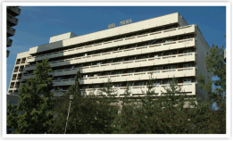 | 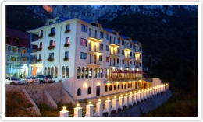
Vila Camelia 3* Sinaia  Oferta 1 / 8 martie | Poienita 2* Baile Felix  Oferta 1 / 8 martie | Golden Spirit 3* Baile Herculane  Oferta 8 martie
Pretul include:  - cazare 2 nopti + mic dejun | Pretul include:  - cazare 2 nopti + mic dejun  - cina festiva | Pretul include:  - cazare 2 nopti + mic dejun  - cina festiva
de la 176 lei/pers | de la 188 lei/pers | de la 190 lei/pers

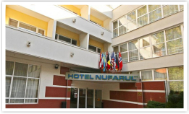 | 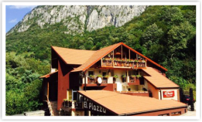 | 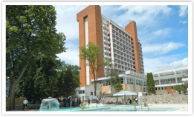
Nufarul 3* Baile Felix  Oferta 8 martie | Pens. El Plazza 4* Baile Herculane  Oferta 8 martie | Termal 3* Baile Felix  Oferta 8 martie
Pretul include:  - cazare 2 nopti + mic dejun  - cina festiva | Pretul include:  - cazare 2 nopti + mic dejun | Pretul include:  - cazare 2 nopti + mic dejun  - cina romantica
222 lei/pers | 225 lei/pers | 230 lei/pers

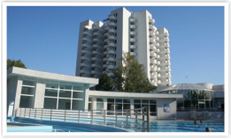 | 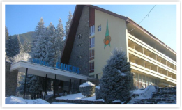 | 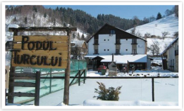
International 4* Baile Felix  Oferta 8 martie | Ciucas 3* Baile Tusnad  Oferta 1 / 8 martie | Pens. Podul Turcului 3* Moeciu  Oferta 8 martie
Pretul include:  - cazare 2 nopti + mic dejun  - cina festiva | Pretul include:  - cazare 2 nopti + demipensiune  - cina festiva | Pretul include:  - cazare 2 nopti + pensiune completa
256 lei/pers | 288 lei/pers | 320 lei/pers

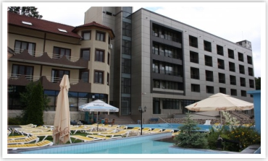 |  | 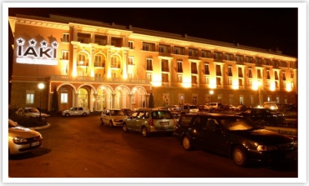
President 4* Baile Felix  Oferta 8 martie |  | Iaki 4* Mamaia  Oferta 8 martie
Pretul include:  - cazare 2 nopti + mic dejun |  | Pretul include:  - cazare 2 nopti + mic dejun  - cina festiva
425 lei/pers |  | 450 lei/pers

 |  | 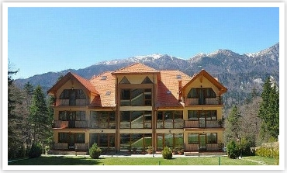
Cumpatu 4* Sinaia  Oferta 1 martie |  | Cumpatu 4* Sinaia  Oferta 8 martie
Pretul include:  - cazare 2 nopti + mic dejun  - cina festiva |  | Pretul include:  - cazare 2 nopti + mic dejun  - cina festiva
de la 280 lei/pers |  | de la 330 lei/pers

